创建表

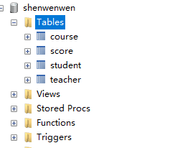

添加数据

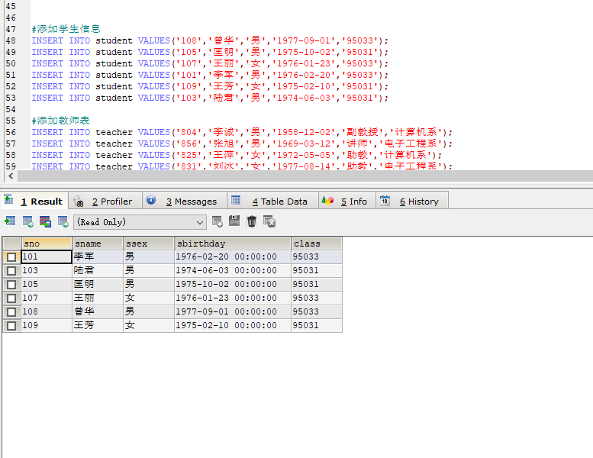

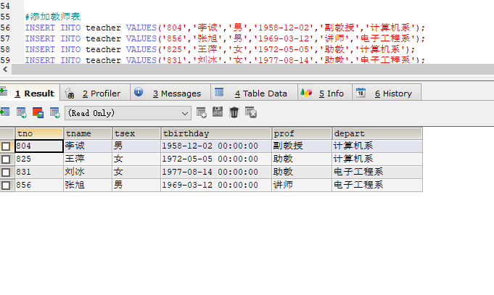

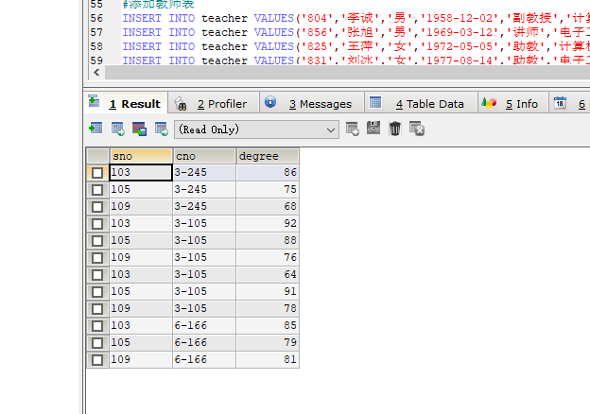

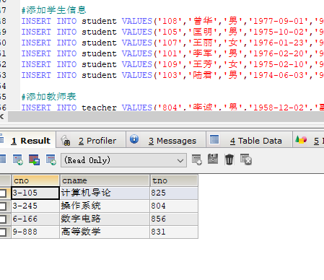

1.查询Student表中Sname、Ssex和Class列的所有信息。

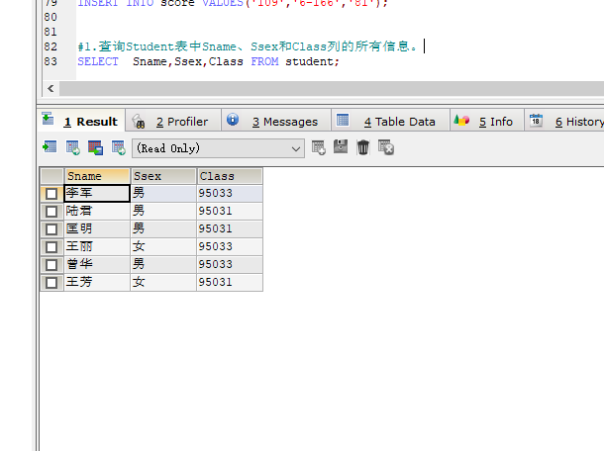

2、 查询教师表中Depart列的所有信息并去除重复值。

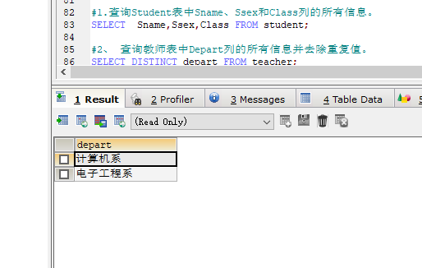

3、 查询Score表中成绩在60到80之间的所有信息。

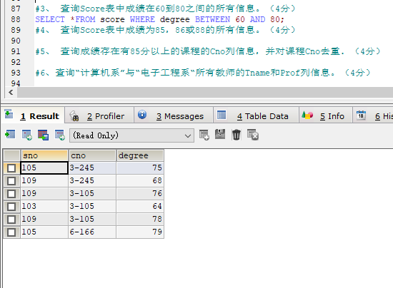

4、 查询Score表中成绩为85，86或88的所有信息。

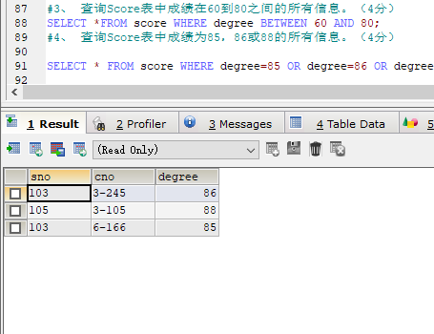

5、 查询成绩存在有85分以上的课程的Cno列信息，并对课程Cno去重.

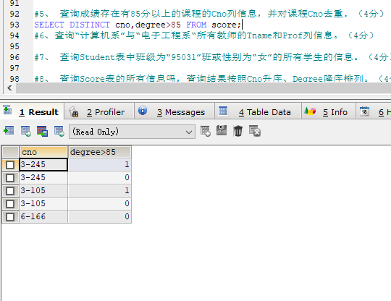

1. 查询Student表中班级为“95031”班或性别为“女”的所有学生的信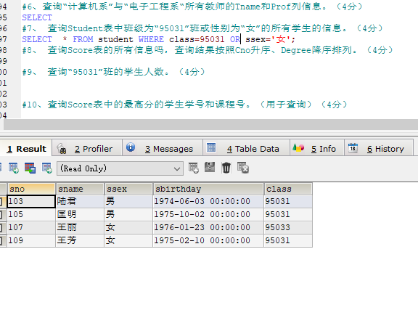

9、 查询“95031”班的学生人数。

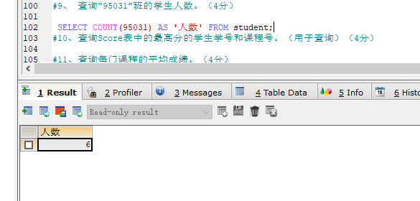

11、查询每门课程的平均成绩。

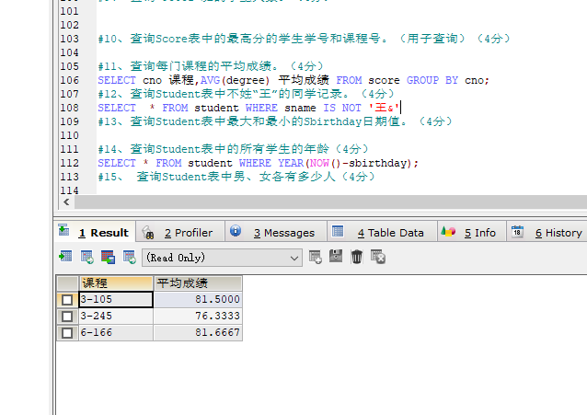

15、 查询Student表中男、女各有多少人

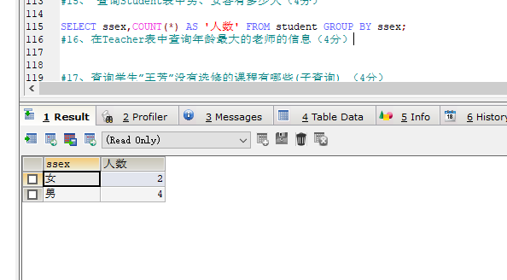

18、查询Teacher表中所在系别是”电子工程系”并且职位是“讲师”的老师的信息

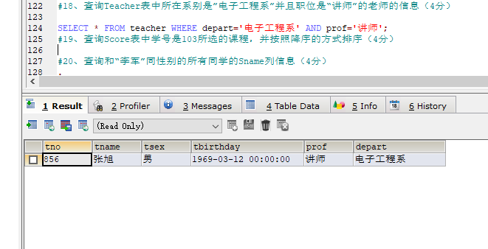

20、查询和“李军”同性别的所有同学的Sname列信息

